Отчет

По дисциплине

АРХИТЕКТУРА ЭВМ

По лабораторной №1

Студент Колесова А.В.

2018г.

1. **Условие задачи**

Устройство управления котлом отопления, состоящее из клапана подачи

газа, устройства зажигания, насоса. Программа функционирования:

a) подача газа и зажигание;

b) подача газа и работа насоса;

c) при нажатии на кнопку: прекращение работы насоса и подачи газа.

1. **Листинг программы**
2. #include <LPC23xx.H>
4. #define BUTTON (1 << 29)
5. #define gaz (1 << 28)
6. **#define fire (1 << 27)**
7. #define nass (1 << 26)
9. void delay(void)
10. {
11. **unsigned int i;**
12. for (i=0;i<0xfffff;i++){}
13. }
15. int main(void)
16. **{**
17. unsigned long int prev = 0;
18. PINSEL3 = 0;
19. IODIR1 = (gaz | fire | nass);
20. IOSET1 = 0;
21. **while (1)**
22. {
23. if ((IOPIN0 & BUTTON) ^ prev)
24. {
25. prev = IOPIN0 & BUTTON;
27. if ( IOPIN0 & BUTTON)
28. {
29. IOSET1 = (fire | gaz);
30. delay();
31. **IOCLR1 = gaz; // 0010**
32. IOSET1 = (fire | nass);// 1100
34. }
35. else
36. **{**
38. IOCLR1 = gaz;
39. delay();
40. IOCLR1 = nass;
41. **}**
42. delay();
43. }
44. }
45. }
47. **Осцилограмма работы программы**

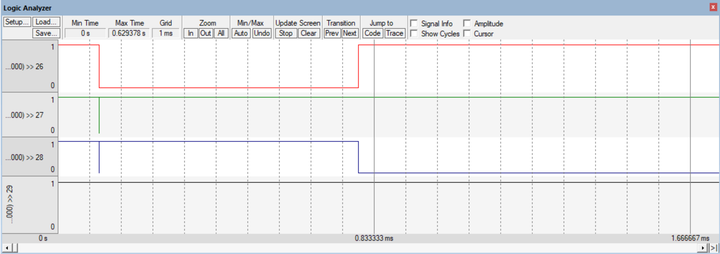

К выходу 26 привязана работа насоса

К выходу 27 привязано зажигание

К выходу 28 привязана подача газа

Программа работает в соответствии с поставленной задачей.

**Выводы**

Программа корректно выполняет поставленные функции. Когда кнопка переходит в состояние включения, производится подача газа, а так же зажигание в течение маленького отрезка времени, и включается насос.

0 0 –

0 1

1 0

1 1